Anleitung:
Währungsformat € in Excel einstellen
Stellen Sie in Excel mit der Funktion „Währungsformat“ die Anzeige so ein, dass das €-Symbol vor den Beträgen angezeigt wird. Dies ist nötig, damit Excel mit den Zahlen in einer Zelle rechnen kann. Excel kann nämlich mit der Zahl in einer Zelle nicht rechnen, wenn Sie dort das € Zeichen direkt mit der Zahl selbst eingeben, also z. B. „€ 5,60“ oder „5,60 €“ eintippen.
Sie müssen also die Funktion „Währungsformat“ nutzen.

- Markieren Sie die Zellen, in die Sie Geldbeträge eintragen möchten.

2) Klicken Sie auf das Geld-Symbol in der Registerkarte „Start“.

Wenn Sie nun einen Betrag in eine dieser Zelle eintragen, erscheint dieser mit dem €-Zeichen:
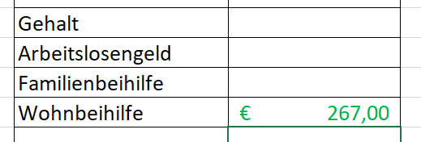

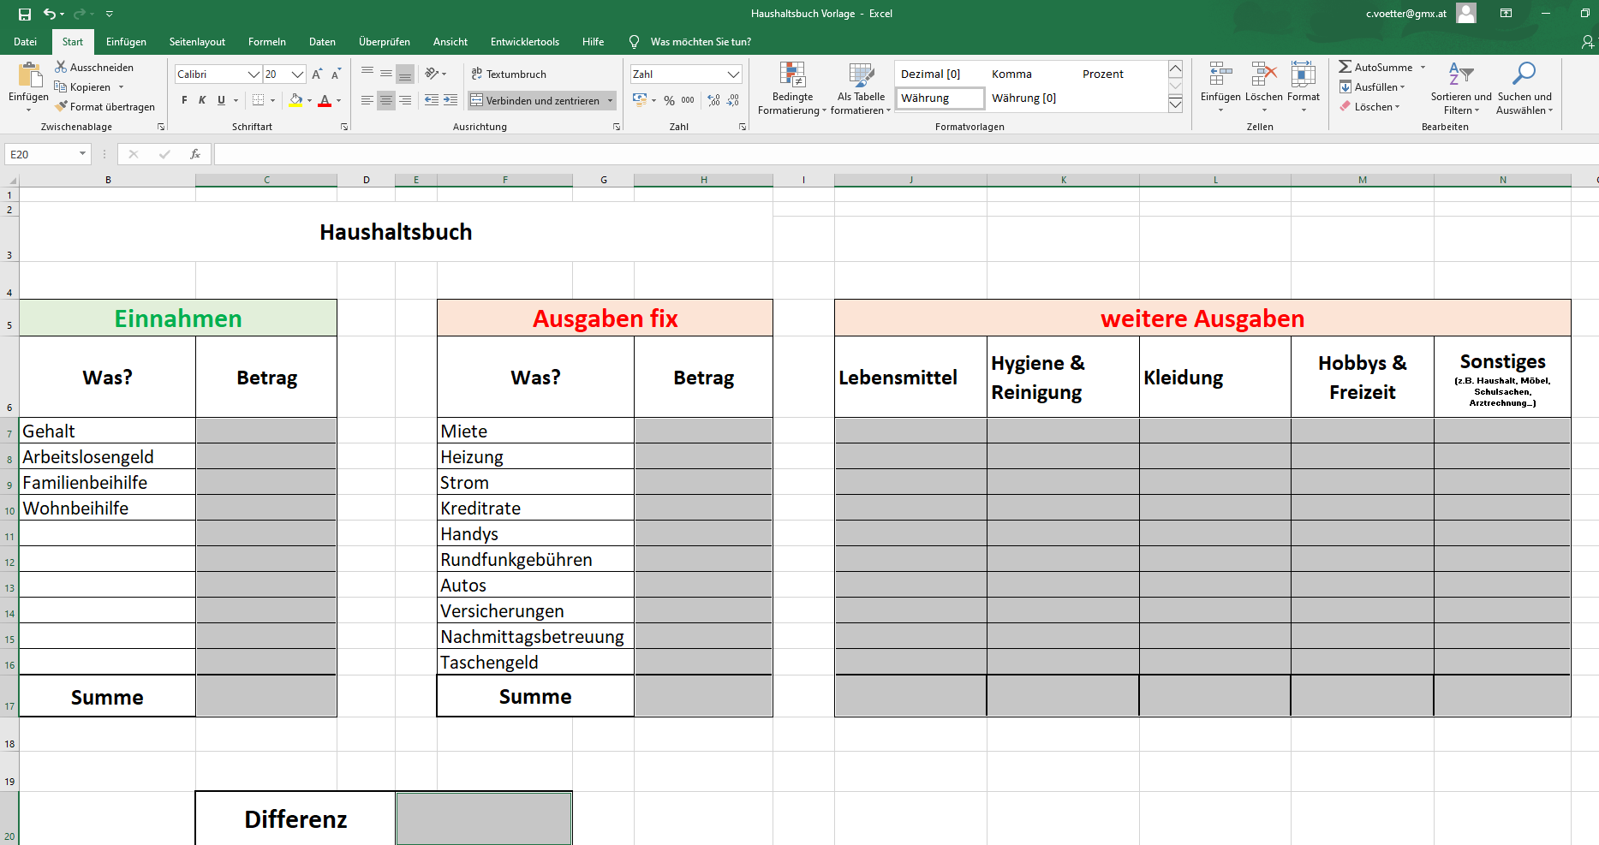
3) Markieren Sie auch alle anderen Zellen, in die Sie einen Geldbetrag eintragen möchten, und klicken Sie wieder auf das Währungssymbol.
4) Wenn Sie Zahlen in diese Zellen eintragen, werden diese automatisch mit einem Eurozeichen angezeigt. Probieren Sie es aus!
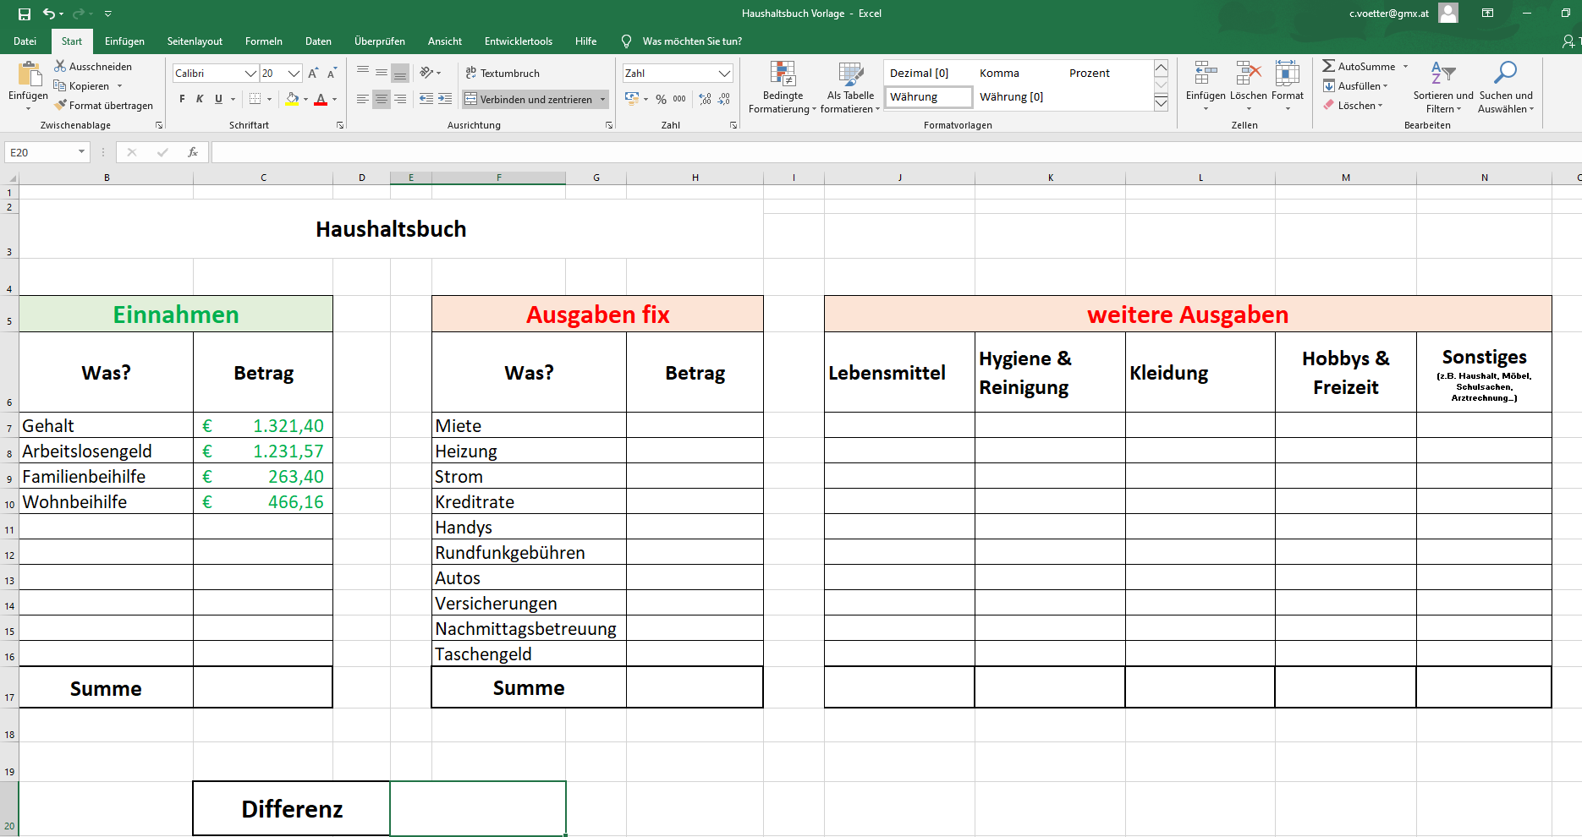
4) Wenn Sie Zahlen in diese Zellen schreiben, werden diese nun automatisch mit einem Eurozeichen angezeigt. Probieren Sie es aus!

